Министерство образования Республики Беларусь
Учреждение образования
«Гомельский государственный университет
имени Франциска Скорины»
Математический факультет
Кафедра математических проблем управления

Обзор Cognos 8 BI

Гомель 2015

Цели:
В конце этого модуля, вы сможете:
  - обсудить Cognos 8 Performance Management
  - описать компоненты Cognos 8 BI
  - дать определение группы и роли в Cognos 8 BI
  - объяснить, как расширить Cognos 8 BI

Примечания преподавателя:
Этот модуль используется в нескольких курсах. Цель этого модуля состоит в том, чтобы помочь студентам понять, где они вписываются в инфраструктуру Cognos 8. Вы можете адаптировать данный модуль в соответствии с аудиторией. На ваше усмотрение, вы можете рассмотреть материал на общем уровне, либо перейти к более детальному изучению.

Изучение Performance Management

Используя Cognos 8 как платформу «корпоративного класса», ответим на следуйщие вопросы:
• Как мы это делаем?
• Измеряем и мониторим показатели производительности производительности системы. Отслеживаем ключевые показатели.
• Зачем?
• Отчетность и анализ позволяет увидеть данные, получить контекст, понять тенденции и возможные аномалии.
• Что мы должны делать?
• Планируя, бюджет и прогнозы позволяют вам устанавливать надежные планы на будущее.

Примечания преподавателя:
Cognos 8 состоит из планировщика, бизнес-аналитики, консолидации и финансовой отчетности. Он использует одну базовую архитектуры, а все компоненты являются частью одного решения.

Копоненты Cognos 8

Cognos 8 BI предоставляет возможность создавать отчеты, системы показателей, информационные панели, управлять событиями и интеграцией данных.

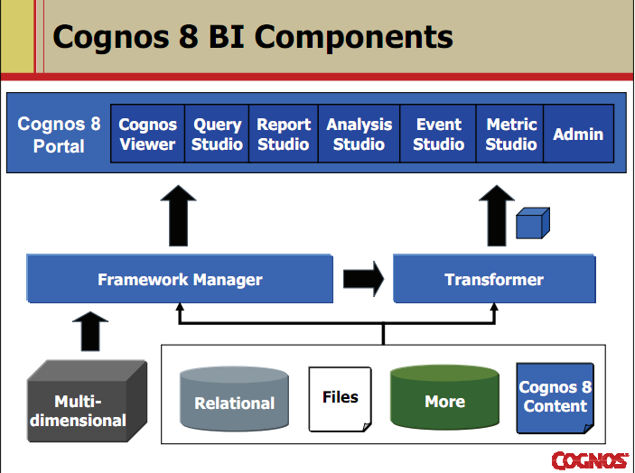
Рис. 1. Компоненты Cognos 8 BI

Cognos 8 BI включает в себя портал для BI представления содержания, управления и администрирования, а также различные инструменты для
анализа корпоративных данных. Вы можете получить доступ к широкому кругу источников данных и рычаги для создания безопасной инфраструктуры.
Framework Manager является инструментом моделирования метаданных, используется для создания основного пакета запросов или
многомерного анализа пакетов и трансформаторов, является инструментом моделирования, используются для создания PowerCubes для многомерного анализа. Эти источники используются авторами и аналитиками в среде Cognos 8.

Примечания преподавателя:
• Metric Studio позволяет управлять производительностью вашей организации путем мониторинга и анализа данных на всех уровнях.
• Query Studio позволяет быстро ответить на поставленные вопросы.
• Analysis Studio выполняет анализ данных с целью выявления тенденций, рисков и перспектив.
• Report Studio строит сложные отчеты, в том числе на нескольких страницах, используя несколько запросов из разных источников данных.
• Event Studio уведомляет пользователей о ключевых событиях в производстве и связанных с ней деятельностью событиями, которые могут повлиять на бизнес.

Группы и роли в Cognos 8

Воспользуйтесь функцией групп и ролей в Cognos 8 для обеспечения безопасности среды Cognos. Группа или роль, к которой принадлежит пользователь, будет определять, количество доступных ему функций.
Например, если у вас только роль Потребителя, то вы не можете получить доступ ни к одной из студий Cognos.

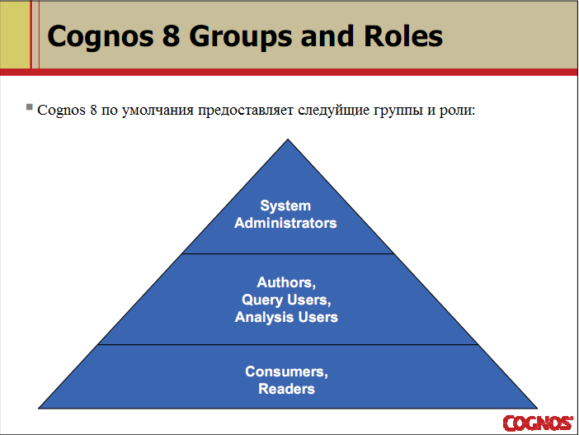
Рис. 2. Группы и роли в Cognos 8 BI

Кроме того, на основе уже существующих групп и ролей, вы можете создать новые группы и роли, которые являются необходимыми для вашей задачи.
Примечания преподавателя:
Вы можете пользоваться группами и ролями, определенными в пространстве имен Cognos для контроля доступа к содержимому.
Есть много различных групп и ролей администратор может использовать, чтобы ограничить то, что вы можете видеть, что
Вы можете сделать и т.д.
Смотрите раздел Стандартные элементы управления и руководство по безопасности для подробной информации о
предопределенных группах и ролях.

Расширения Cognos 8 BI

- Cognos предоставляет широкий спектр способов продлить Cognos 8 BI.
- Для получения дополнительной информации, пожалуйста, посетите www.cognos.com.

Примечания преподавателя:
Cognos продукты, расширяющие Cognos 8 BI включают в себя:
• Cognos 8 Planning (помогает вам планировать будущее на основе планирования, бюджетирования, прогнозирования и
моделирование)
• Cognos 8 Go! Office (интегрирует контент с MS Office)
• Cognos 8 Go! Мобильный (Cogmos контент на мобильных устройствах)
• Cognos 8 Go! Поиск (интегрирует расширенный поиск содержанию C8)
• Cognos 8 BI Analysis для Microsoft Excel (многомерный анализ Cognos 8 BI данных в MS Excel таблицы)

Для разработчиков, есть также Composite, который позволяет получить доступ к еще более широкому спектру данных источников, и Cognos 8 SDK для настройки и разработки приложений.
Cognos Now предлагает клиентам инструменты для мониторинга в реальном времени деловой активности и визуализации бизнес-операций предприятия.
А сейчас будет самое лучшее время для специальной демо-Cognos 8 BI. Например:
Покажите Cognos Connection и как организованы отчеты. Запустите отчет RS, для его просмотра. Откройте Analysis Studio и быстро создайте анализ высокого уровня. Разверните, а также добавьте функцию Open Studio запросов, создайте быстрый список отчета, а затем покажите график. Откройте отчет в Report Studio, добавьте форматирование, быстрый расчет, логотип компании и запустите. Сохраните отчет в Cognos Connection.

Заключение
В конце этого модуля, вы можете:
  - обсудить Cognos 8 Performance Management
  - описать компоненты Cognos 8 BI
  - дать определение группы и роли в Cognos 8 BI
  - объяснить, как расширить Cognos 8 BI

